114年5月6日餐點照片
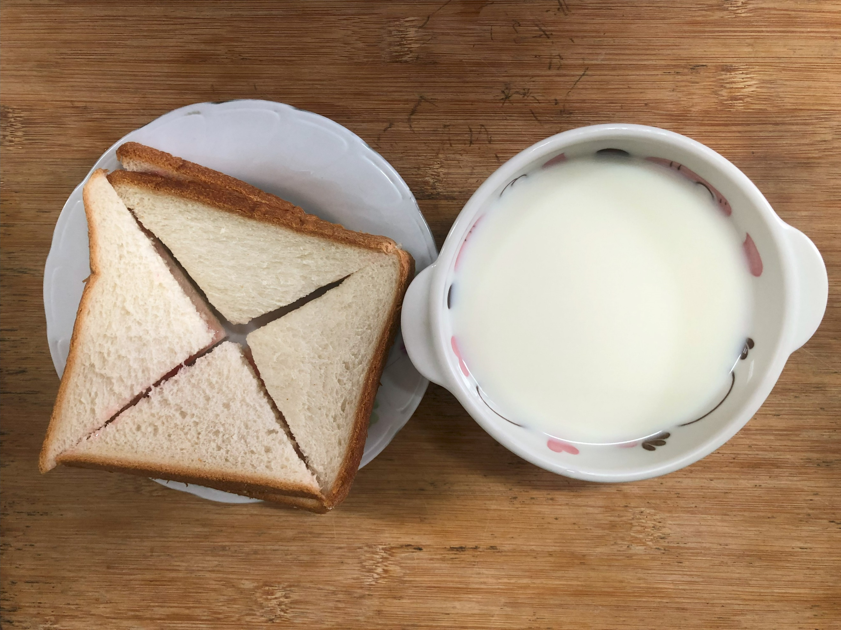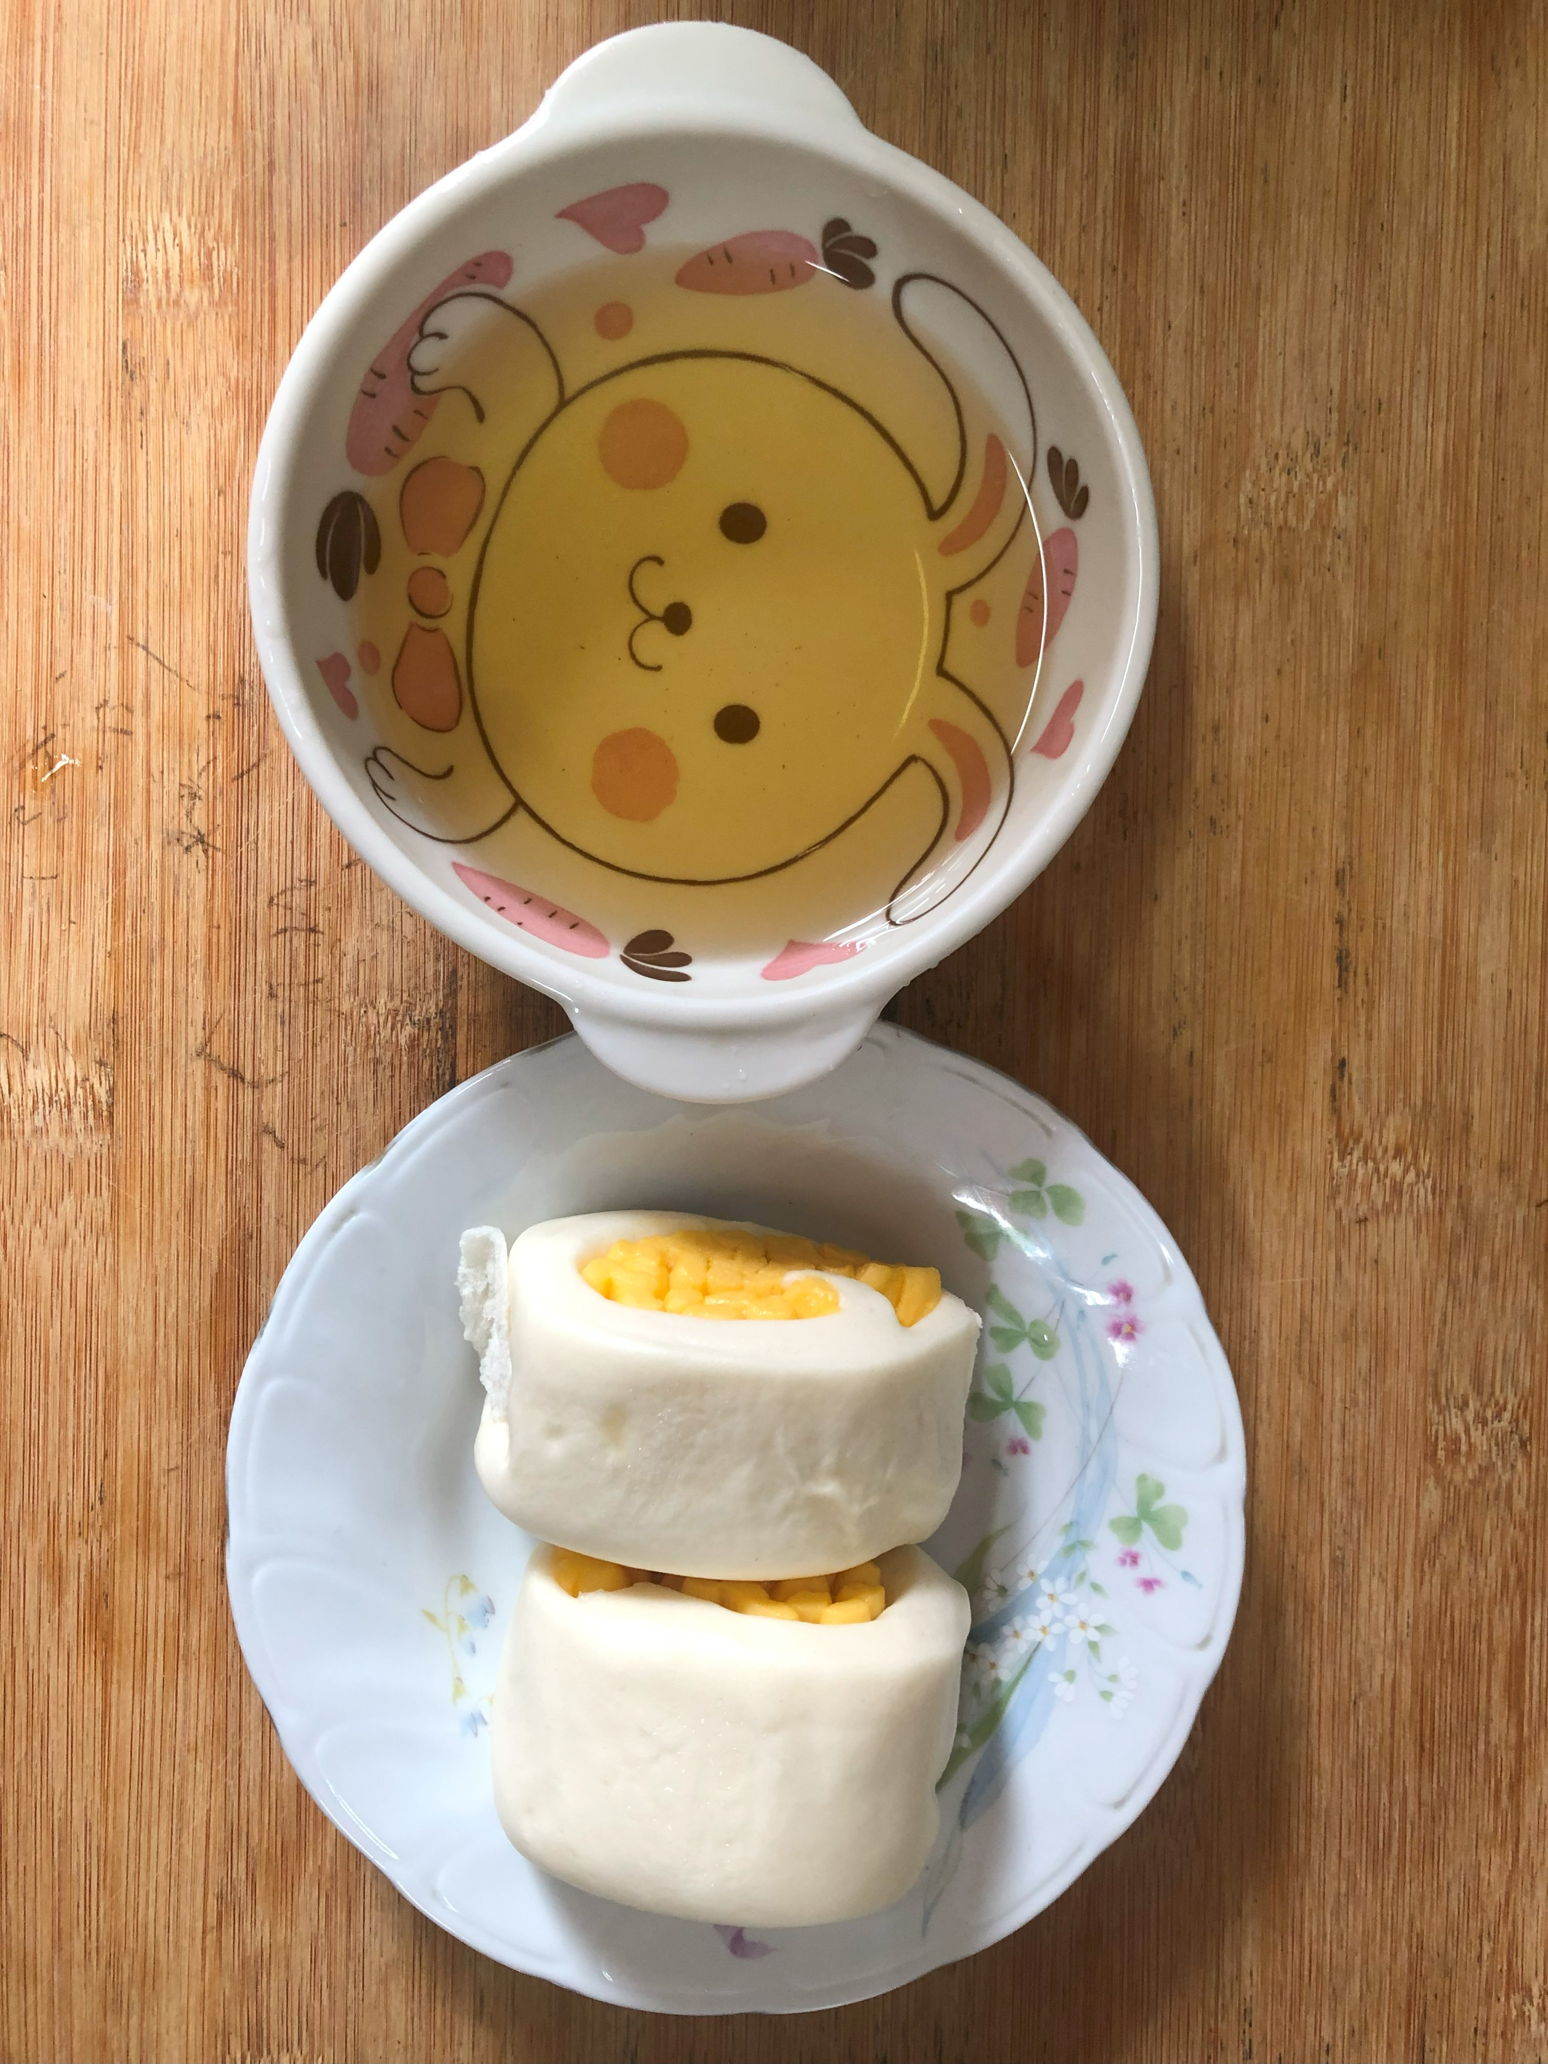
早餐(莓香土司、牛奶) 下午點心(銀絲卷、麥茶)
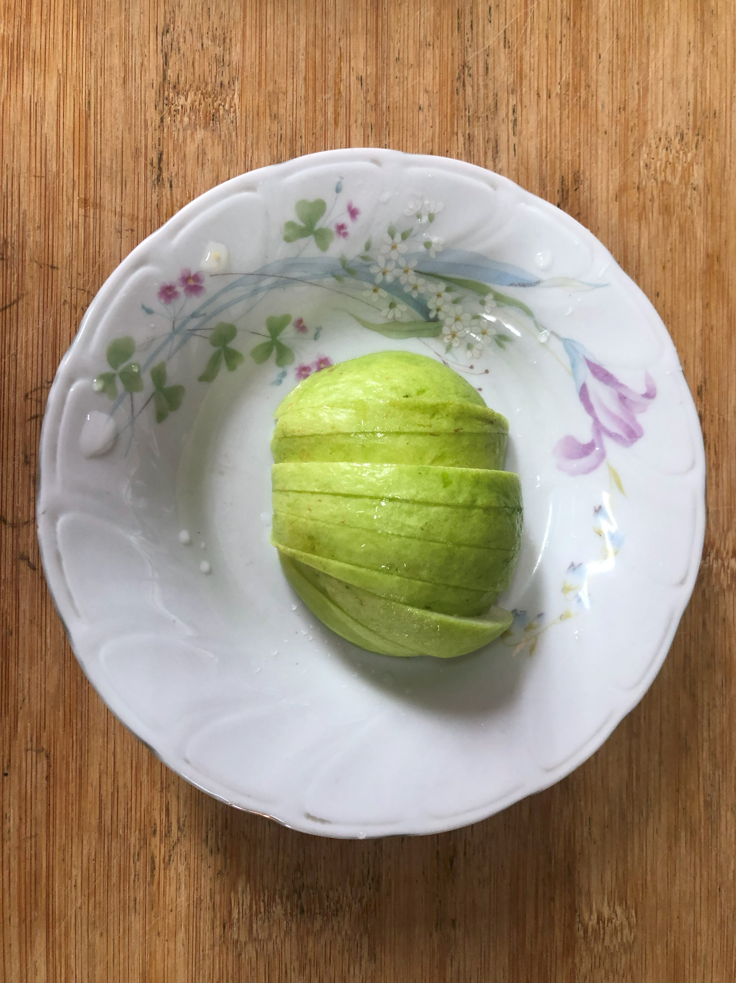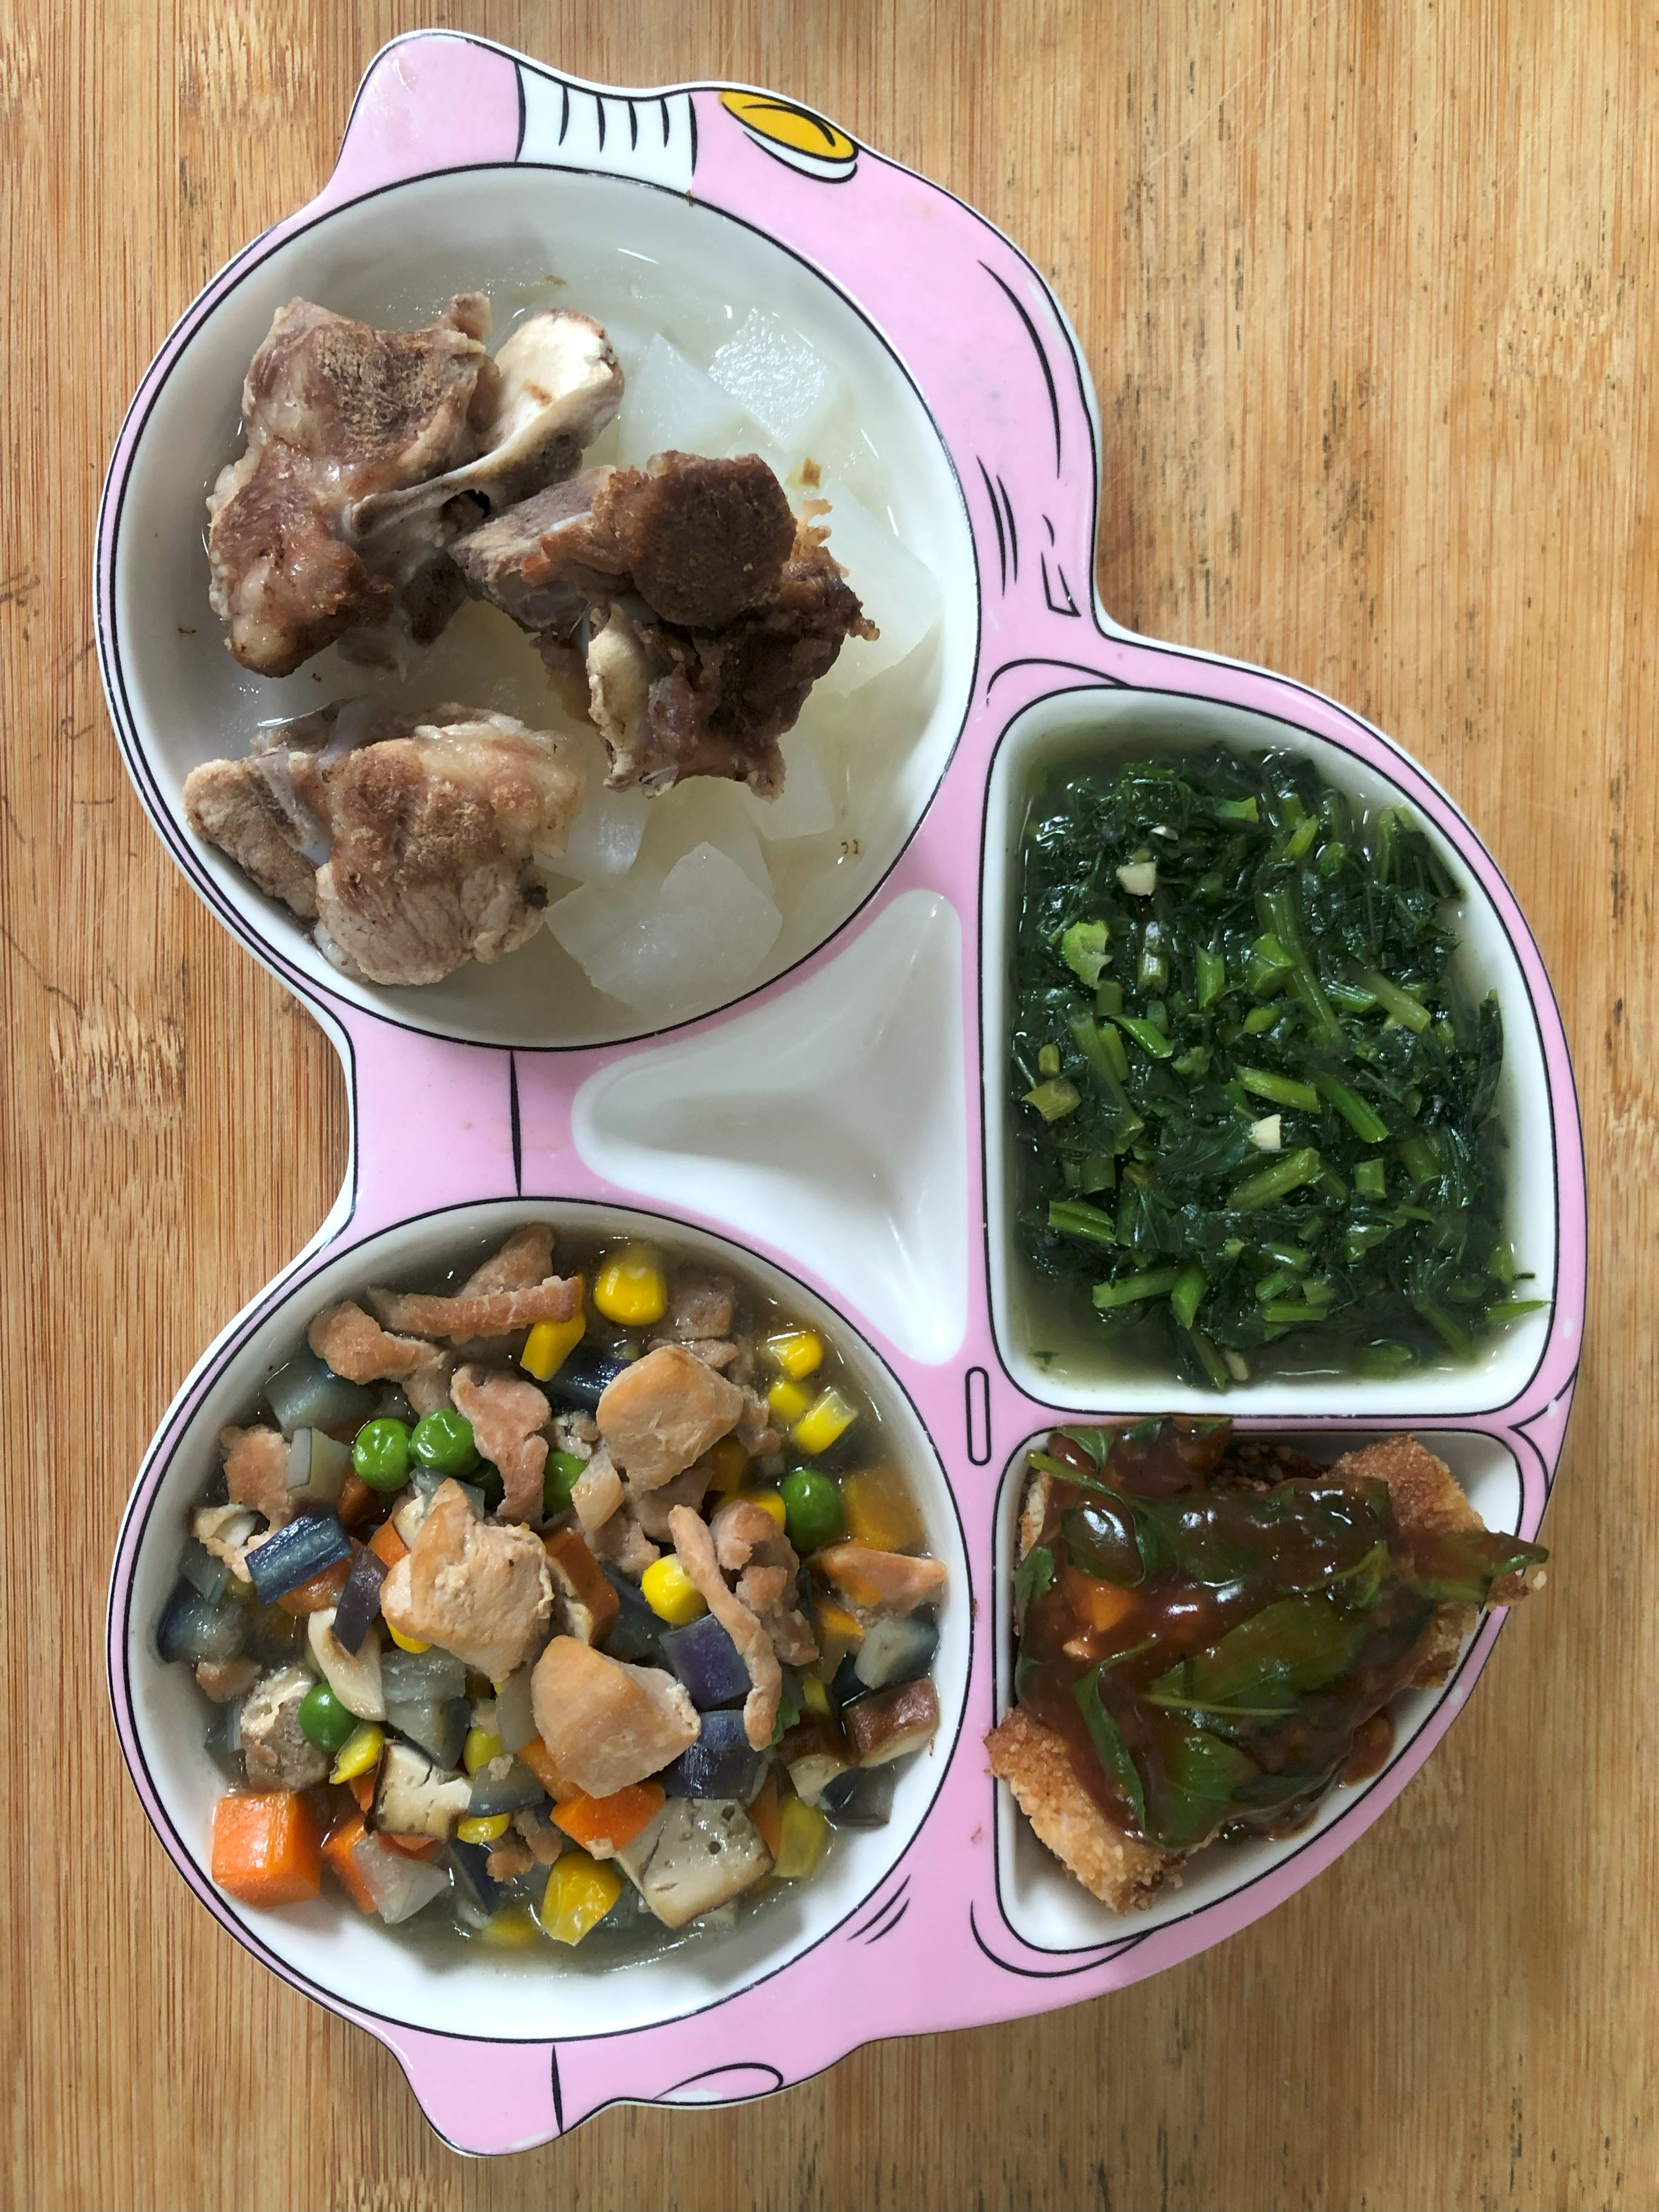
午餐(糖醋銀魚、醬爆雞丁、炒地瓜葉、排骨籮蔔湯、芭樂)

